
แผนการจัดการเรียนรู้ที่ ๖

หน่วยการเรียนรู้ที่ ๑
วรรณยุกต์และคำไทย
ตัวอักษรไทย

ชั้นประถมศึกษาปีที่ ๒ เวลา ๑ ชั่วโมง
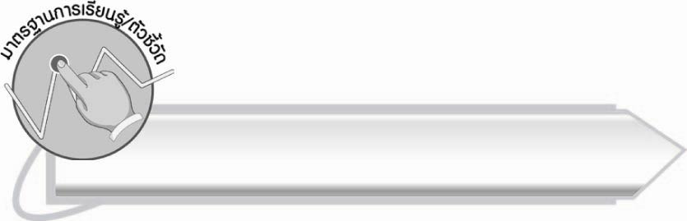
มาตรฐานการเรียนรู้/ตัวชี้วัด

มาตรฐานการเรียนรู้
มาตรฐาน ท ๔.๑ เข้าใจธรรมชาติของภาษาและหลักภาษาไทย การเปลี่ยนแปลงของภาษา
และพลังของภาษา ภูมิปัญญาทางภาษา และรักษาภาษาไทยไว้เป็นสมบัติของชาติ
ตัวชี้วัด
ท ๔.๑ ป. ๒/๑ บอกและเขียนพยัญชนะ สระ วรรณยุกต์ และเลขไทย

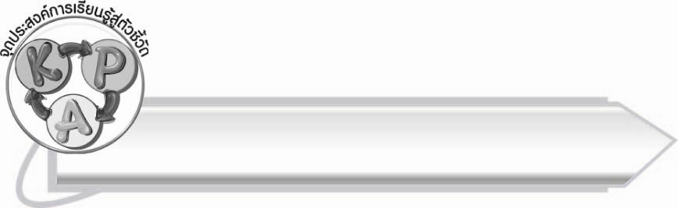
จุดประสงค์การเรียนรู้สู่ตัวชี้วัด

๑. อธิบายวิธีการเขียนวรรณยุกต์ไทย (K)
๒. จำแนกรูปและเสียงวรรณยุกต์ (P)
๓. บอกและเขียนส่วนประกอบของคำได้ (P)
๔. กระตือรือร้นในการร่วมกิจกรรม (A)

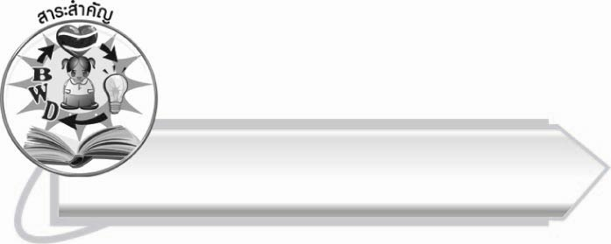
สาระสำคัญ

วรรณยุกต์เป็นส่วนประกอบหนึ่งของคำ บางคำอาจไม่มีรูปวรรณยุกต์ แต่ทุกคำต้อง
มีเสียงวรรณยุกต์

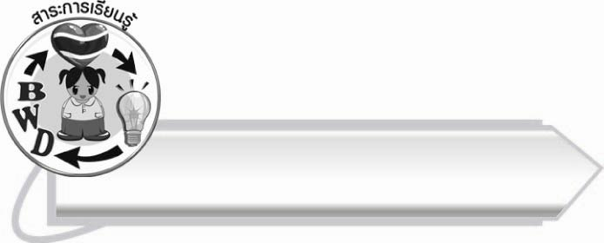
สาระการเรียนรู้

วรรณยุกต์ และส่วนประกอบของคำ



สมรรถนะสำคัญของผู้เรียน

๑. ความสามารถในการสื่อสาร
- ทักษะการอ่าน
- ทักษะการเขียน
- ทักษะการฟัง การดู และการพูด
๒. ความสามารถในการคิด
- การจำแนก
- การจัดระบบความคิดเป็นแผนภาพ
- การสรุปความรู้
๓. ความสามารถในการแก้ปัญหา



คุณลักษณะอันพึงประสงค์

ใฝ่เรียนรู้
ตัวชี้วัดที่ ๔.๑ ตั้งใจ เพียรพยายามในการเรียนและเข้าร่วมกิจกรรมการเรียนรู้
มุ่งมั่นในการทำงาน
ตัวชี้วัดที่ ๖.๑ ตั้งใจและรับผิดชอบในการปฏิบัติหน้าที่การงาน
ตัวชี้วัดที่ ๖.๒ ทำงานด้วยความเพียรพยายามและอดทนเพื่อให้งานสำเร็จ
ตามเป้าหมาย

รักความเป็นไทย
ตัวชี้วัดที่ ๗.๒ เห็นคุณค่าและใช้ภาษาไทยในการสื่อสารได้อย่างถูกต้อง
เหมาะสม

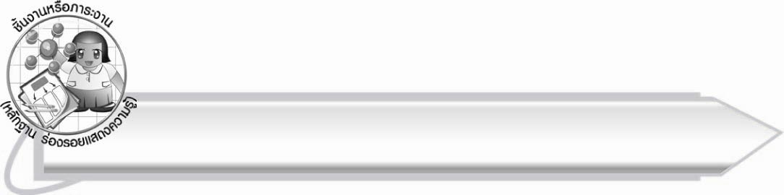
ชิ้นงานหรือภาระงาน (หลักฐาน ร่องรอยแสดงความรู้)

ใบงานเรื่อง การบอกและเขียนส่วนประกอบของคำ

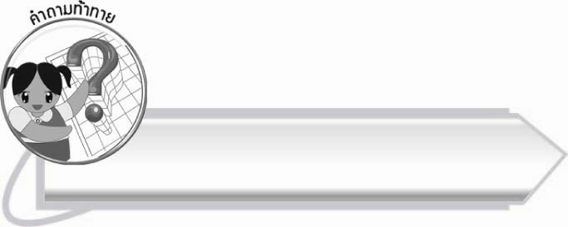
คำถามท้าทาย

เพราะอะไรจึงมีการเปรียบเทียบเสียงวรรณยุกต์เป็นเสียงดนตรี

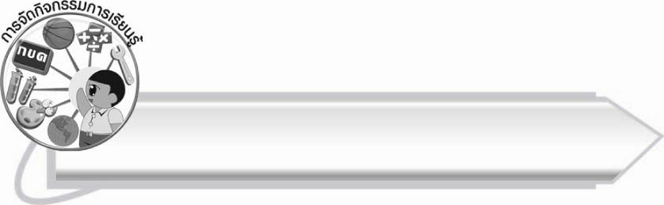
การจัดกิจกรรมการเรียนรู้

๑.ให้นักเรียนร่วมกันแสดงความคิดเห็น โดยครูใช้คำถามท้าทาย ดังนี้
๏ เพราะอะไรจึงมีการเปรียบเทียบเสียงวรรณยุกต์เป็นเสียงดนตรี
๒.ให้นักเรียนร้องเพลงโดยใช้คำว่า นา แทนเนื้อร้องทั้งหมด ใช้ทำนองเพลง ค่าน้ำนม (ครูเพิ่มเติม
และเปลี่ยนแปลงได้ตามความเหมาะสม)
๓. ให้นักเรียนศึกษาความรู้เรื่อง วรรณยุกต์ไทย แล้วร่วมกันสรุปความเข้าใจ

๔. ครูติดแผนภาพองค์ประกอบของคำ ให้นักเรียนสังเกตและศึกษาด้วยตนเอง
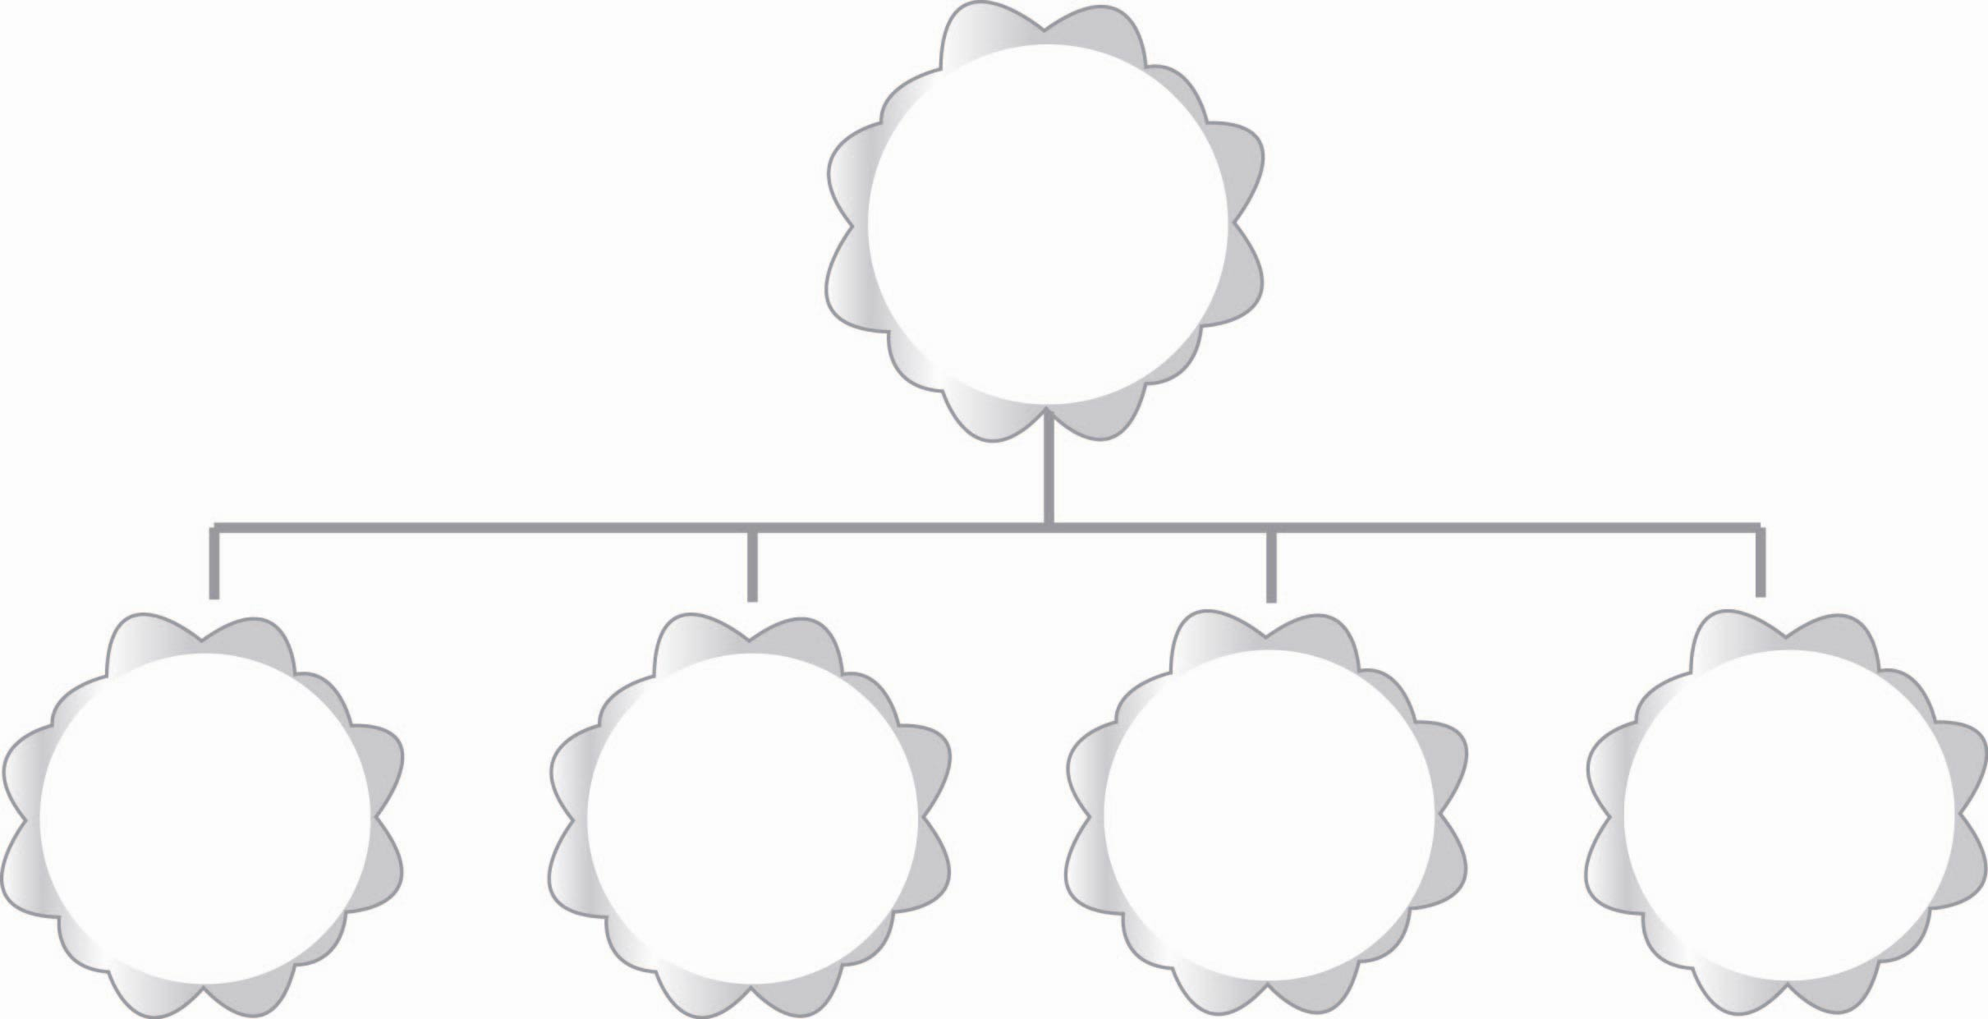
คำ
ประกอบด้วย

พยัญชนะต้น
สระ
วรรณยุกต์
ตัวสะกด
(ถ้ามี)

๕. นักเรียนร่วมอธิบายถึงองค์ประกอบของคำ โดยยกตัวอย่างคำ และจำแนกตามองค์ประกอบ
ครูช่วยกระตุ้นความคิดและตรวจสอบความถูกต้อง
๖. ให้นักเรียนทำใบงานที่ ๒ เรื่อง การบอกและเขียนส่วนประกอบของคำ แล้วร่วมกันตรวจสอบ ความถูกต้อง
๗. นักเรียนร่วมกันแสดงความคิดเห็นเกี่ยวกับประโยชน์ของวรรณยุกต์ ครูเพิ่มเติมและกระตุ้นความคิดให้นักเรียน
๘. ให้นักเรียนและครูร่วมกันสรุปความรู้ ดังนี้
๏ วรรณยุกต์เป็นส่วนประกอบหนึ่งของคำ บางคำอาจไม่มีรูปวรรณยุกต์ แต่ทุกคำต้อง
มีเสียงวรรณยุกต์

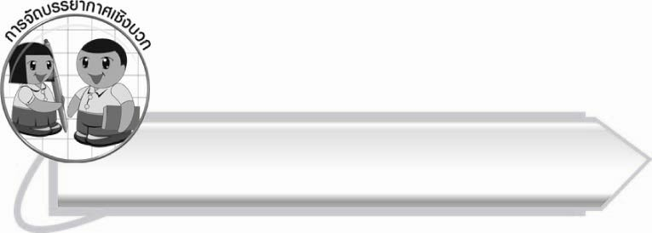
การจัดบรรยากาศเชิงบวก

ให้นักเรียนฝึกออกเสียงวรรณยุกต์เป็นทำนองเพลงเพื่อส่งเสริมความคิดสร้างสรรค์
และการเรียนรู้อย่างสนุกสนาน

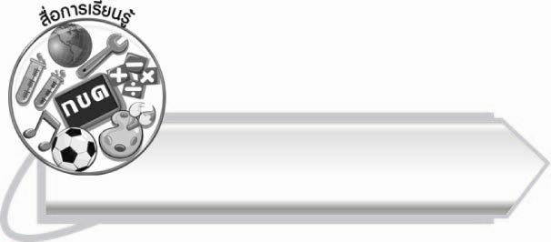
สื่อการเรียนรู้

๑. แผนภาพองค์ประกอบของคำ
๒. ใบงาน

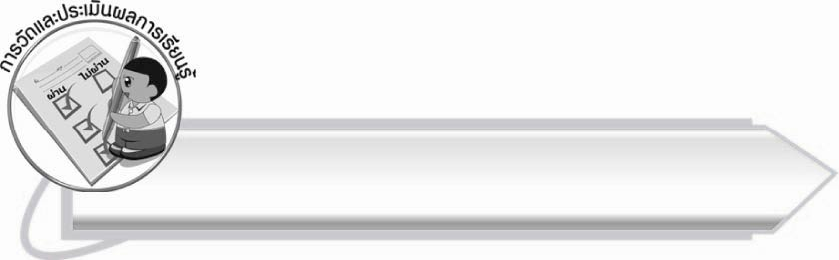
การวัดและประเมินผลการเรียนรู้

๑. วิธีการวัดและประเมินผล
๑.๑ สังเกตพฤติกรรมของนักเรียนในการเข้าร่วมกิจกรรม
๑.๒ ตรวจใบงานที่ ๒
๒. เครื่องมือ
แบบสังเกตพฤติกรรมการเข้าร่วมกิจกรรม
๓. เกณฑ์การประเมิน
การประเมินพฤติกรรมการเข้าร่วมกิจกรรม
ผ่านตั้งแต่ ๒ รายการ ถือว่า ผ่าน
ผ่าน ๑ รายการ ถือว่า ไม่ผ่าน

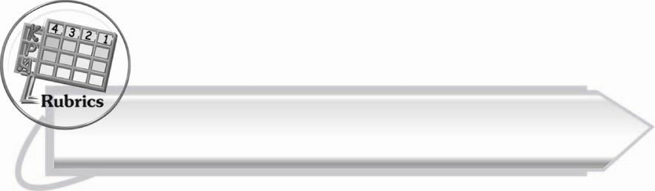
การประเมินผลตามสภาพจริง (Rubrics)
การประเมินใบงานนี้ให้ผู้สอนพิจารณาจากเกณฑ์การประเมินผลตามสภาพจริง (Rubrics)
เรื่อง การบอกและเขียนส่วนประกอบของคำ

ระดับคะแนน  เกณฑ์การประเมิน | ๔ | ๓ | ๒ | ๑
การบอกและเขียนส่วนประกอบของคำ | บอกและเขียนส่วนประกอบ  ของคำได้ครบและถูกต้องทุกตัว  ด้วยตนเอง | บอกและเขียนส่วนประกอบของคำได้ด้วยตนเอง  มีบางตัวผิด  แต่แก้ไข  ด้วยตนเองได้ | บอกและเขียนส่วนประกอบ  ของคำได้ถูกต้อง  เป็นส่วนใหญ่ และเมื่อมีผู้แนะนำก็สามารถแก้ไขได้ | บอกและเขียนส่วนประกอบ  ของคำได้  แต่ต้องมีผู้แนะนำ

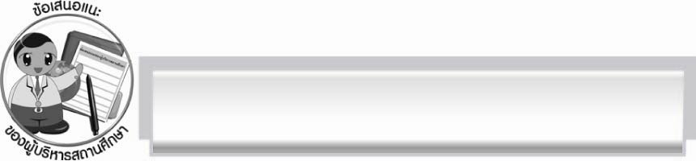
ข้อเสนอแนะของผู้บริหารสถานศึกษา
______________________________________________________________________________
______________________________________________________________________________
______________________________________________________________________________
______________________________________________________________________________
______________________________________________________________________________
______________________________________________________________________________
______________________________________________________________________________
______________________________________________________________________________
______________________________________________________________________________
______________________________________________________________________________
______________________________________________________________________________
______________________________________________________________________________
______________________________________________________________________________
______________________________________________________________________________
______________________________________________________________________________
______________________________________________________________________________
______________________________________________________________________________
______________________________________________________________________________
______________________________________________________________________________
______________________________________________________________________________
______________________________________________________________________________
______________________________________________________________________________
______________________________________________________________________________
______________________________________________________________________________

ลงชื่อ_________________________ (ผู้บริหารสถานศึกษา)
(_________________________)
________/________/_______

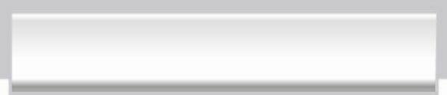
บันทึกหลังการสอน

ผลการจัดการเรียนการสอน

______________________________________________________________________________
______________________________________________________________________________
______________________________________________________________________________
______________________________________________________________________________
______________________________________________________________________________
______________________________________________________________________________

ปัญหา/อุปสรรค

______________________________________________________________________________
______________________________________________________________________________
______________________________________________________________________________
______________________________________________________________________________
______________________________________________________________________________
______________________________________________________________________________

แนวทางแก้ไข

______________________________________________________________________________
______________________________________________________________________________
______________________________________________________________________________
______________________________________________________________________________
______________________________________________________________________________
______________________________________________________________________________

ลงชื่อ_____________________________ (ผู้บันทึก)
(_________________________)
________/________/_______

